COTIZACIÓN VIAJE TURÍSTICO AÉREO A SANTA MARTA
23/04/2024
En el presente documento se realiza el desarrollo del viaje turístico aéreo a Santa Marta, anexando la información pertinente para el turista. El producto incluirá lo siguiente:
- Tiquete aéreo Bogotá-Santa Marta-Bogotá
  - Horario: horas de la mañana ida / horas de la tarde /Noche regreso.
- Maleta de mano o mochila.
- Traslado aeropuerto / hotel Aeropuerto.
- Alojamiento: 2 noches y 3 días en la zona del Rodadero.
- Alimentación: 2 cenas, 2 desayunos, 1 almuerzo.
- Paseo: a Playa Blanca en lancha incluye almuerzo (opcional acuario).
- Seguro de viaje.
- Día: 11 al 13 de mayo.
- Costo por persona: $1’590.000 (Hotel Tayrona Rodadero)
  - Tarifa valida por los próximos 3 días
  - Inicio de reserva con el 50%
  - Tarifa sujeta a cambios improvistos por parte de la aerolínea.
- TENER EN CUENTA: aceptada la cotización realizar el envío de la siguiente información: nombres completos, número de identificación, fecha de nacimiento.
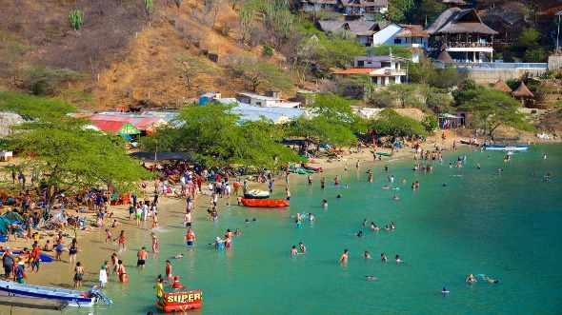
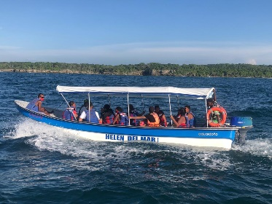


- Paseos de su interés con costos no ingresados en la cotización:
PAQUETE | INCLUYE | VALOR ADULTO
MINCA POZO AZUL / TAGANGA PLAYA GRANDE | Transporte terrestre + transporte en lancha + desayuno + almuerzo + seguro obligatorio + guía | $120.000
BURITACA / Q. VALENCIA O GUACHACA | Transporte terrestre + transporte en lancha + almuerzo + seguro obligatorio + guía | $110.000
PALOMINO | Transporte terrestre + Desayuno + Almuerzo + Seguro obligatorio + Guía | $110.000

- Información para transacción:
Luis Alberto Duarte Molina C.C. 79.538.678
Cuenta de ahorros Bancolombia | 38475725821
NEQUI / DAVIPLATA | 311 5815159

Cotización realizada por Turismo Guacana,

Gabriel Cabrera
Cel: 310 8628246

Luis Duarte
Cel: 311 5815159

